Rapport de Projet de Synthèse – MY CRIDITE
Projet de fin de formation OFPPT
Plateforme digitale de gestion des crédits entre vendeurs et consommateurs
Présenté par : Othmane Zouibaa

Résumé
MY CRIDITE est une plateforme web permettant la digitalisation complète de la gestion des crédits. Ce rapport présente l’étude du besoin, la conception, l’architecture technique, le développement, les tests et les perspectives d’évolution. MY CRIDITE est une plateforme web permettant la digitalisation complète de la gestion des crédits. Ce rapport présente l’étude du besoin, la conception, l’architecture technique, le développement, les tests et les perspectives d’évolution.
MY CRIDITE est une plateforme web permettant la digitalisation complète de la gestion des crédits. Ce rapport présente l’étude du besoin, la conception, l’architecture technique, le développement, les tests et les perspectives d’évolution. MY CRIDITE est une plateforme web permettant la digitalisation complète de la gestion des crédits. Ce rapport présente l’étude du besoin, la conception, l’architecture technique, le développement, les tests et les perspectives d’évolution.
MY CRIDITE est une plateforme web permettant la digitalisation complète de la gestion des crédits. Ce rapport présente l’étude du besoin, la conception, l’architecture technique, le développement, les tests et les perspectives d’évolution. MY CRIDITE est une plateforme web permettant la digitalisation complète de la gestion des crédits. Ce rapport présente l’étude du besoin, la conception, l’architecture technique, le développement, les tests et les perspectives d’évolution.

Introduction
La gestion traditionnelle des crédits repose souvent sur des cahiers ou documents papier. Cette méthode provoque des pertes d’informations, des erreurs de calcul et un manque de transparence. MY CRIDITE apporte une solution moderne basée sur React, Laravel et MySQL. La gestion traditionnelle des crédits repose souvent sur des cahiers ou documents papier. Cette méthode provoque des pertes d’informations, des erreurs de calcul et un manque de transparence. MY CRIDITE apporte une solution moderne basée sur React, Laravel et MySQL.
La gestion traditionnelle des crédits repose souvent sur des cahiers ou documents papier. Cette méthode provoque des pertes d’informations, des erreurs de calcul et un manque de transparence. MY CRIDITE apporte une solution moderne basée sur React, Laravel et MySQL. La gestion traditionnelle des crédits repose souvent sur des cahiers ou documents papier. Cette méthode provoque des pertes d’informations, des erreurs de calcul et un manque de transparence. MY CRIDITE apporte une solution moderne basée sur React, Laravel et MySQL.
La gestion traditionnelle des crédits repose souvent sur des cahiers ou documents papier. Cette méthode provoque des pertes d’informations, des erreurs de calcul et un manque de transparence. MY CRIDITE apporte une solution moderne basée sur React, Laravel et MySQL. La gestion traditionnelle des crédits repose souvent sur des cahiers ou documents papier. Cette méthode provoque des pertes d’informations, des erreurs de calcul et un manque de transparence. MY CRIDITE apporte une solution moderne basée sur React, Laravel et MySQL.

Analyse des besoins
Les besoins fonctionnels incluent la gestion des consommateurs, la création des crédits, l’enregistrement des paiements, les notifications et le suivi des statistiques. Les besoins non fonctionnels incluent la sécurité, la disponibilité et la performance. Les besoins fonctionnels incluent la gestion des consommateurs, la création des crédits, l’enregistrement des paiements, les notifications et le suivi des statistiques. Les besoins non fonctionnels incluent la sécurité, la disponibilité et la performance.
Les besoins fonctionnels incluent la gestion des consommateurs, la création des crédits, l’enregistrement des paiements, les notifications et le suivi des statistiques. Les besoins non fonctionnels incluent la sécurité, la disponibilité et la performance. Les besoins fonctionnels incluent la gestion des consommateurs, la création des crédits, l’enregistrement des paiements, les notifications et le suivi des statistiques. Les besoins non fonctionnels incluent la sécurité, la disponibilité et la performance.
Les besoins fonctionnels incluent la gestion des consommateurs, la création des crédits, l’enregistrement des paiements, les notifications et le suivi des statistiques. Les besoins non fonctionnels incluent la sécurité, la disponibilité et la performance. Les besoins fonctionnels incluent la gestion des consommateurs, la création des crédits, l’enregistrement des paiements, les notifications et le suivi des statistiques. Les besoins non fonctionnels incluent la sécurité, la disponibilité et la performance.

Problématique
Comment digitaliser et sécuriser la gestion des crédits entre vendeurs et consommateurs afin d’assurer la conservation des informations et le suivi efficace des paiements ? Comment digitaliser et sécuriser la gestion des crédits entre vendeurs et consommateurs afin d’assurer la conservation des informations et le suivi efficace des paiements ?
Comment digitaliser et sécuriser la gestion des crédits entre vendeurs et consommateurs afin d’assurer la conservation des informations et le suivi efficace des paiements ? Comment digitaliser et sécuriser la gestion des crédits entre vendeurs et consommateurs afin d’assurer la conservation des informations et le suivi efficace des paiements ?
Comment digitaliser et sécuriser la gestion des crédits entre vendeurs et consommateurs afin d’assurer la conservation des informations et le suivi efficace des paiements ? Comment digitaliser et sécuriser la gestion des crédits entre vendeurs et consommateurs afin d’assurer la conservation des informations et le suivi efficace des paiements ?

Étude de l’existant
Les méthodes manuelles présentent plusieurs limites : perte de données, difficulté de recherche, absence de sauvegarde et manque de traçabilité. Les méthodes manuelles présentent plusieurs limites : perte de données, difficulté de recherche, absence de sauvegarde et manque de traçabilité.
Les méthodes manuelles présentent plusieurs limites : perte de données, difficulté de recherche, absence de sauvegarde et manque de traçabilité. Les méthodes manuelles présentent plusieurs limites : perte de données, difficulté de recherche, absence de sauvegarde et manque de traçabilité.
Les méthodes manuelles présentent plusieurs limites : perte de données, difficulté de recherche, absence de sauvegarde et manque de traçabilité. Les méthodes manuelles présentent plusieurs limites : perte de données, difficulté de recherche, absence de sauvegarde et manque de traçabilité.

Conception UML
Le système comprend deux acteurs principaux : le vendeur et le consommateur. Le diagramme de cas d’utilisation inclut la gestion des crédits, des paiements et des notifications. Le diagramme de classes relie les entités Utilisateur, Vendeur, Consommateur, Crédit, Paiement et Notification. Le système comprend deux acteurs principaux : le vendeur et le consommateur. Le diagramme de cas d’utilisation inclut la gestion des crédits, des paiements et des notifications. Le diagramme de classes relie les entités Utilisateur, Vendeur, Consommateur, Crédit, Paiement et Notification.
Le système comprend deux acteurs principaux : le vendeur et le consommateur. Le diagramme de cas d’utilisation inclut la gestion des crédits, des paiements et des notifications. Le diagramme de classes relie les entités Utilisateur, Vendeur, Consommateur, Crédit, Paiement et Notification. Le système comprend deux acteurs principaux : le vendeur et le consommateur. Le diagramme de cas d’utilisation inclut la gestion des crédits, des paiements et des notifications. Le diagramme de classes relie les entités Utilisateur,Vendeur, Consommateur, Crédit, Paiement et Notification. 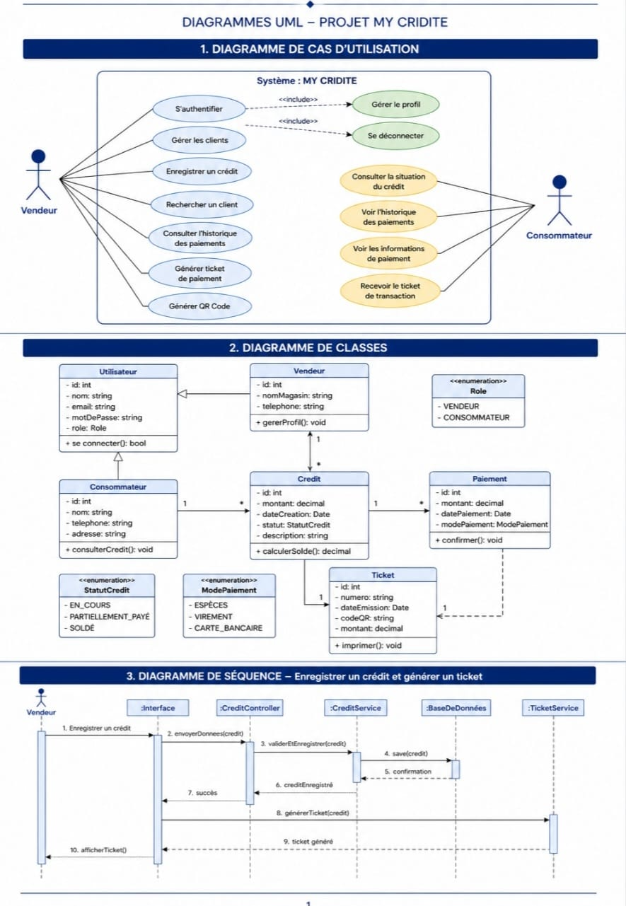

Le système comprend deux acteurs principaux : le vendeur et le consommateur. Le diagramme de cas d’utilisation inclut la gestion des crédits, des paiements et des notifications. Le diagramme de classes relie les entités Utilisateur, Vendeur, Consommateur, Crédit, Paiement et Notification. Le système comprend deux acteurs principaux : le vendeur et le consommateur. Le diagramme de cas d’utilisation inclut la gestion des crédits, des paiements et des notifications. Le diagramme de classes relie les entités Utilisateur, Vendeur, Consommateur, Crédit, Paiement et Notification.

Architecture technique
Frontend : React JS et Redux Toolkit. Backend : Laravel 11 et Laravel Sanctum. Base de données : MySQL. Communication via API REST sécurisée. Frontend : React JS et Redux Toolkit. Backend : Laravel 11 et Laravel Sanctum. Base de données : MySQL. Communication via API REST sécurisée.
Frontend : React JS et Redux Toolkit. Backend : Laravel 11 et Laravel Sanctum. Base de données : MySQL. Communication via API REST sécurisée. Frontend : React JS et Redux Toolkit. Backend : Laravel 11 et Laravel Sanctum. Base de données : MySQL. Communication via API REST sécurisée.
Frontend : React JS et Redux Toolkit. Backend : Laravel 11 et Laravel Sanctum. Base de données : MySQL. Communication via API REST sécurisée. Frontend : React JS et Redux Toolkit. Backend : Laravel 11 et Laravel Sanctum. Base de données : MySQL. Communication via API REST sécurisée.

Base de données
La base relationnelle stocke les utilisateurs, crédits, paiements, produits et notifications. Les relations garantissent l’intégrité des données. La base relationnelle stocke les utilisateurs, crédits, paiements, produits et notifications. Les relations garantissent l’intégrité des données.
La base relationnelle stocke les utilisateurs, crédits, paiements, produits et notifications. Les relations garantissent l’intégrité des données. La base relationnelle stocke les utilisateurs, crédits, paiements, produits et notifications. Les relations garantissent l’intégrité des données.
La base relationnelle stocke les utilisateurs, crédits, paiements, produits et notifications. Les relations garantissent l’intégrité des données. La base relationnelle stocke les utilisateurs, crédits, paiements, produits et notifications. Les relations garantissent l’intégrité des données.

Réalisation
Le vendeur se connecte, ajoute un consommateur, crée un crédit et suit les remboursements. Le consommateur consulte ses crédits et accepte ou refuse les demandes. Le vendeur se connecte, ajoute un consommateur, crée un crédit et suit les remboursements. Le consommateur consulte ses crédits et accepte ou refuse les demandes.
Le vendeur se connecte, ajoute un consommateur, crée un crédit et suit les remboursements. Le consommateur consulte ses crédits et accepte ou refuse les demandes. Le vendeur se connecte, ajoute un consommateur, crée un crédit et suit les remboursements. Le consommateur consulte ses crédits et accepte ou refuse les demandes.
Le vendeur se connecte, ajoute un consommateur, crée un crédit et suit les remboursements. Le consommateur consulte ses crédits et accepte ou refuse les demandes. Le vendeur se connecte, ajoute un consommateur, crée un crédit et suit les remboursements. Le consommateur consulte ses crédits et accepte ou refuse les demandes.

Sécurité
Laravel Sanctum est utilisé pour l’authentification. Les rôles permettent de protéger les fonctionnalités selon le type d’utilisateur. Laravel Sanctum est utilisé pour l’authentification. Les rôles permettent de protéger les fonctionnalités selon le type d’utilisateur.
Laravel Sanctum est utilisé pour l’authentification. Les rôles permettent de protéger les fonctionnalités selon le type d’utilisateur. Laravel Sanctum est utilisé pour l’authentification. Les rôles permettent de protéger les fonctionnalités selon le type d’utilisateur.
Laravel Sanctum est utilisé pour l’authentification. Les rôles permettent de protéger les fonctionnalités selon le type d’utilisateur. Laravel Sanctum est utilisé pour l’authentification. Les rôles permettent de protéger les fonctionnalités selon le type d’utilisateur.

Tests
Des tests fonctionnels ont été réalisés pour valider les scénarios de création de crédit, d’enregistrement de paiement et de consultation des statistiques. Des tests fonctionnels ont été réalisés pour valider les scénarios de création de crédit, d’enregistrement de paiement et de consultation des statistiques.
Des tests fonctionnels ont été réalisés pour valider les scénarios de création de crédit, d’enregistrement de paiement et de consultation des statistiques. Des tests fonctionnels ont été réalisés pour valider les scénarios de création de crédit, d’enregistrement de paiement et de consultation des statistiques.
Des tests fonctionnels ont été réalisés pour valider les scénarios de création de crédit, d’enregistrement de paiement et de consultation des statistiques. Des tests fonctionnels ont été réalisés pour valider les scénarios de création de crédit, d’enregistrement de paiement et de consultation des statistiques.

Difficultés rencontrées
Gestion des rôles, communication Frontend/Backend et synchronisation des données entre consommateurs et crédits. Gestion des rôles, communication Frontend/Backend et synchronisation des données entre consommateurs et crédits.
Gestion des rôles, communication Frontend/Backend et synchronisation des données entre consommateurs et crédits. Gestion des rôles, communication Frontend/Backend et synchronisation des données entre consommateurs et crédits.
Gestion des rôles, communication Frontend/Backend et synchronisation des données entre consommateurs et crédits. Gestion des rôles, communication Frontend/Backend et synchronisation des données entre consommateurs et crédits.

Solutions apportées
API REST sécurisée, Redux Toolkit pour la centralisation de l’état et modèle relationnel MySQL. API REST sécurisée, Redux Toolkit pour la centralisation de l’état et modèle relationnel MySQL.
API REST sécurisée, Redux Toolkit pour la centralisation de l’état et modèle relationnel MySQL. API REST sécurisée, Redux Toolkit pour la centralisation de l’état et modèle relationnel MySQL.
API REST sécurisée, Redux Toolkit pour la centralisation de l’état et modèle relationnel MySQL. API REST sécurisée, Redux Toolkit pour la centralisation de l’état et modèle relationnel MySQL.

Bilan
Les objectifs du projet ont été atteints grâce à la digitalisation complète de la gestion des crédits. Les objectifs du projet ont été atteints grâce à la digitalisation complète de la gestion des crédits.
Les objectifs du projet ont été atteints grâce à la digitalisation complète de la gestion des crédits. Les objectifs du projet ont été atteints grâce à la digitalisation complète de la gestion des crédits.
Les objectifs du projet ont été atteints grâce à la digitalisation complète de la gestion des crédits. Les objectifs du projet ont été atteints grâce à la digitalisation complète de la gestion des crédits.

Améliorations futures
Notifications SMS, génération PDF, application mobile Android/iOS, tableau de bord avancé et filtres de recherche. Notifications SMS, génération PDF, application mobile Android/iOS, tableau de bord avancé et filtres de recherche.
Notifications SMS, génération PDF, application mobile Android/iOS, tableau de bord avancé et filtres de recherche. Notifications SMS, génération PDF, application mobile Android/iOS, tableau de bord avancé et filtres de recherche.
Notifications SMS, génération PDF, application mobile Android/iOS, tableau de bord avancé et filtres de recherche. Notifications SMS, génération PDF, application mobile Android/iOS, tableau de bord avancé et filtres de recherche.

Conclusion
MY CRIDITE représente une solution moderne, fiable et évolutive pour la gestion des crédits. MY CRIDITE représente une solution moderne, fiable et évolutive pour la gestion des crédits.
MY CRIDITE représente une solution moderne, fiable et évolutive pour la gestion des crédits. MY CRIDITE représente une solution moderne, fiable et évolutive pour la gestion des crédits.
MY CRIDITE représente une solution moderne, fiable et évolutive pour la gestion des crédits. MY CRIDITE représente une solution moderne, fiable et évolutive pour la gestion des crédits.

